**加拿大麦吉尔大学**

**“人工智能原理”课程**

**项目选拔通知**

（2019年暑期）

各学院：

依据我校发展国际化教育的方针和校际合作协议，为实施我校的教育国际化战略，培养具有国际视野和国际竞争力的高素质人才，鼓励我校学生出国（境）深造获得第二校园的学习经历，2019年暑期，我校将选派指定名额的优秀在校生前往加拿大顶级学府麦吉尔大学（McGill University），参加为期3周的“人工智能原理”（Fundamentals of Artificial Intelligence）专业课程。

2019年暑期麦吉尔大学“人工智能原理”课程，我校选拔名额为5名，报名截止日期为2019年5月15日。项目将会在全国范围内启动选拔，一旦录满，即刻停止报名。

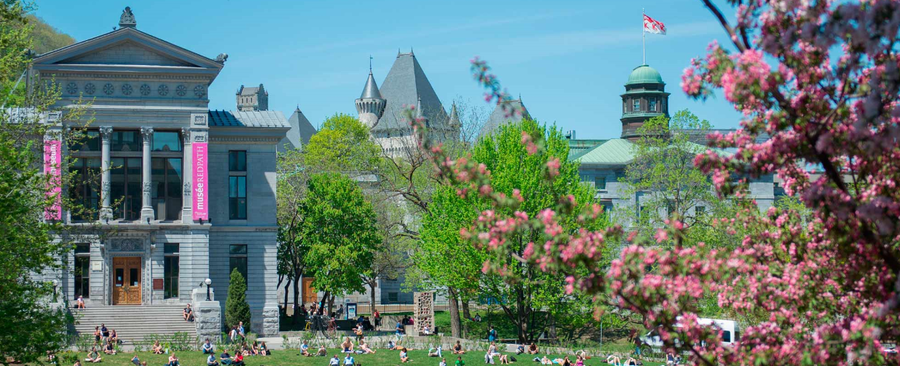

1. **麦吉尔大学简介**

* 创建于1821年，是加拿大的一所顶尖学府，也是世界著名的公立研究型大学；
* 2018年加拿大Maclean杂志全加医博类大学排名榜首；2019年美国新闻与世界报道全球大学综合排名第43； 2019年Times高等教育世界大学综合排名第44；
* 下设11个院系，学生超过4万人，在医学、文学、法学、工程、科学和管理学等领域均居于世界领先水平，历史上曾培养12位诺贝尔奖得主；
* 学校所处的蒙特利尔市位于加拿大东南部，是加拿大第二大城市及魁北克省最大城市，是世界上最宜居的城市之一，2017年曾被QS评为“世界最佳留学城市”

1. **访学项目介绍**

【**课程日期**】

2019年7月29日 – 8月16日【**课程内容**】

“人工智能原理”课程为期3周，总共60学时，将采取基于项目的学习模式，通过让学生参与实践项目，帮助他们提升对人工智能领域原理知识的理解。课程将重点关注Python编程语言的实践运用，核心话题包括问题解决，搜索方法，使用逻辑和概率的知识表达，不确定性条件下的规划与决策等。同时，课程将涵盖机器学习的入门介绍，但课程重点仍会放在智能主体及其应用方面。

除了课堂学习，学生还将完成课后作业，并参与一个端到端的项目，设计并实施一个智能主体，来解决一个约束性问题。学生可根据兴趣选择参加不同的子项目，比如设计机器人、智能汽车、PacMan游戏等等。由于项目涉及很多实践操作，因此学生需已经具备一定的编程技巧，并且对统计学和运算法有一定了解。

本课程的核心教学内容，将参考人工智能领域的经典之作《Artificial Intelligence: A Modern Approach》（人工智能：一种现代的方法），这本教材的作者分别是前美国人工智能协会的执行理事会成员斯图尔特·罗素以及谷歌公司的研究总监彼得·诺维格。



【**项目证书**】

参加项目的学生将单独上课，由麦吉尔大学进行统一的学术管理与学术考核。顺利完成课程学习的学生，将获得麦吉尔大学提供的成绩单与项目证书。

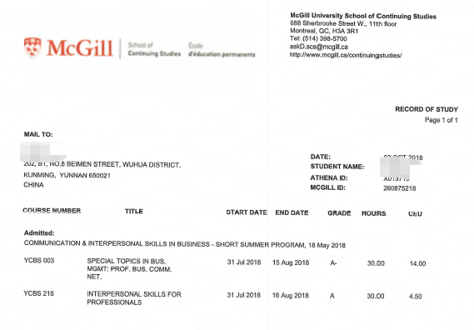 图：麦吉尔大学专业课成绩单样图

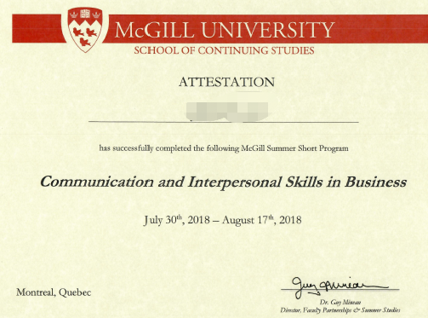 图：麦吉尔大学专业课项目证书样图

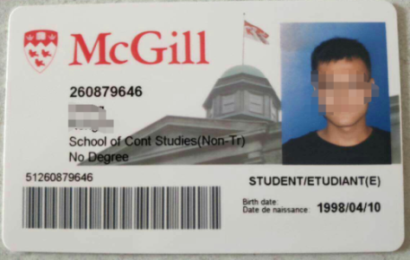

项目学生均可获得麦吉尔大学正式注册的学生证，凭借学生证可在项目期内，按校方规定使用学校的校园设施与教育资源，包括图书馆、健身房、活动中心等。

【**项目费用**】

|  |  |
| --- | --- |
| 项目总费用 | 约4,815加元（约合人民币2.5万元） |
| 费用包括： | 学费、杂费、课程材料、住宿费、医疗保险、项目证书、欢迎与欢送仪式、及项目设计与管理费 |
| 费用不包括： | 国际机票、签证费、餐费、个人生活费 |

**三、项目申请**

1. **选拔要求**
2. 仅限本校全日制在校生；且成绩优异、道德品质好，在校期间未受过纪律处分，身心健康，能顺利完成海外学习任务；
3. 申请要求：托福79，或雅思6.0，或大学英语四级500、或大学六级470；学生应具备中级以上Python编程水平，对统计学或运算法有一定了解；
4. 家庭具有一定经济基础，能够提供访学所需学费及生活费；
5. 通过全美国际教育协会的项目面试、加方大学的学术审核、以及我校院系及国际交流处的派出资格审核。
6. **项目申请录取方式和报名流程**
7. 学生本人提出申请，在学校国际交流与合作处报名；
8. 同时登录项目选拔管理机构 -- 全美国际教育协会网站www.usiea.org填写《世界名校访学2019-2020学年夏秋项目报名表》，网上报名的时间决定录取的顺序和安排宿舍的顺序；
9. 学生申请资料经初步审核后，参加面试确定预录取名单；
10. 学生提交正式申请材料并缴纳项目费用，获得学校录取及签证后赴加学习；
11. 申请截止日期： 2019年5月15日；

**四、项目管理**

本项目由本校国际交流与合作处负责对外联系、派出管理等相关工作。国际交流与合作处、教务处、学院共同选拔派出学生。

咨询电话：国际交流与合作处 028-85966899

全美国际教育协会咨询电话: 17358513797 黄老师 18988936428李老师

028-61983024（周一至周五 9:00—18:00）

全美国际教育协会官网：[www.usiea.org](http://www.usiea.org)

全美国际教育协会官微：全美国际访学微刊

项目邮箱咨询： visitmcgill@yeah.net